Лабораторная работа № 1

ТЕХНИКА ВЫПОЛНЕНИЯ ЛАБОРАТОРНЫХ РАБОТ
И ТЕХНИКА БЕЗОПАСНОСТИ

В лабораторных работах используются едкие, агрессивные и ядовитые вещества. Поэтому работа в химической лаборатории безопасна лишь при строгом соблюдении общих правил и требований техники безопасности.
При выполнении лабораторных работ необходимо соблюдать следующие общие правила:

- Перед началом лабораторного практикума по химии студент должен изучить действующую инструкцию по технике безопасности при работе в данной лаборатории и затем расписаться в специальном журнале.

- Все опыты проводить в рабочем халате.

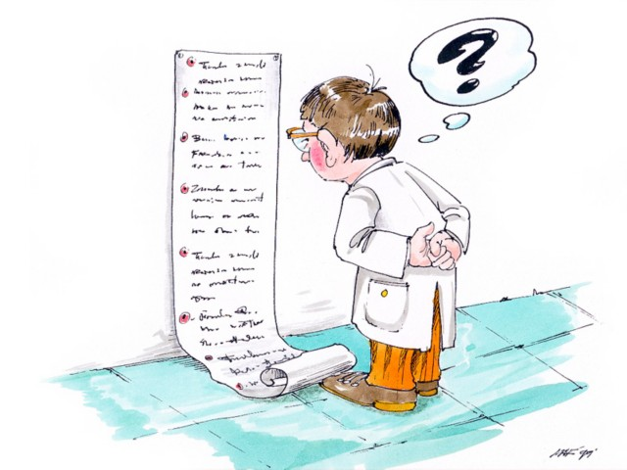

- На весь период практикума студенту отводится постоянное рабочее место.

- К выполнению каждой лабораторной работы допускаются студенты, предварительно ознакомившиеся с содержанием лабораторной работы, с соответствующими разделами учебника и записями лекций.



- Приступать к выполнению опыта лишь тогда, когда уяснены его цель и задачи, когда обдуманы отдельные этапы выполнения опыта, проверено наличие оборудования, необходимого для опыта (посуда, приборы, реактивы).

- При работе точно соблюдать порядок и последовательность операций, указанных в руководстве.

- Опыты должны выполняться аккуратно, без торопливости, с соблюдением всех необходимых мер предосторожности, приведенных в данном разделе руководства и в инструкции по технике безопасности.

- Пользоваться реактивами, приготовленными для данной лабораторной работы. Реактивы общего пользования, а также склянки с концентрированными растворами кислот и щелочей не уносить на рабочее место.

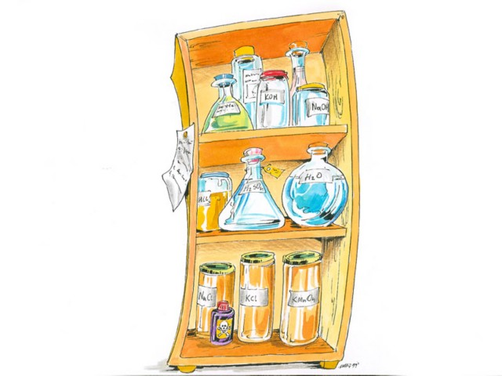

- Перед использованием реактива внимательно изучить этикетку на склянке с целью установления пригодности реактива для данного опыта. Этикетки на склянках с растворами, кроме названия (или формулы), должны содержаться указания о концентрации раствора. Если на склянке (банке) с реактивом нет этикетки или надписи, то пользоваться им без согласования с преподавателем нельзя.
- Излишек реактива не высыпать и не выливать обратно в сосуд, из которого он был взят, а помещать его (по указанию преподавателя) в специальные склянки-сборники.

- После употребления реактива банку или склянку тотчас же закрыть пробкой и поставить на место.

- Если нет указаний о дозировке реактивов для данного опыта, то брать их надо в возможно меньшем количестве (экономия материалов и времени, затрачиваемого на операцию).

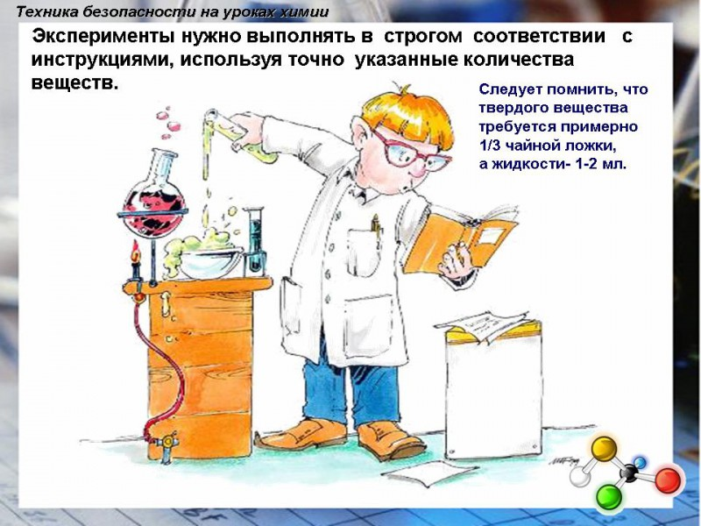

- Сухие реактивы брать фарфоровыми, металлическими, стеклянными ложечками или лопаточками (шпатели), которые должны быть всегда чистыми и сухими. После употребления их следует тщательно обтереть (лучше фильтровальной бумагой).

- Если реактив отбирают пипеткой, то нельзя той же пипеткой, не вымыв ее, брать реактив из другой склянки.

- Внимательно следить за ходом опыта и замечать все изменения. Запись наблюдений и уравнений реакций делать сразу же после окончания опыта в лабораторном журнале.

- Во время лабораторной работы соблюдать тишину и содержать рабочее место в чистоте и порядке.

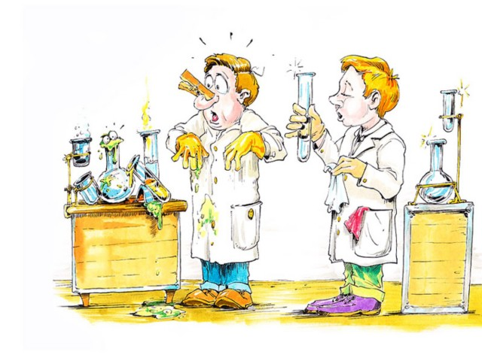

- После окончания работы обязательно вымыть руки.

Среди химических реагентов имеются ядовитые вещества, оказывающие токсическое воздействие на организм человека в целом (мышь-як, сурьма, свинец, ртуть и их соединения, галогены, сероводород, оксид углерода (II), оксиды азота и др.), и агрессивные вещества, оказывающие локальные воздействия на кожу (кислоты и щелочи). При работе с ними необходимо соблюдать следующие правила по технике безопасности:

- Все опыты с ядовитыми и сильно пахнущими веществами, с концентрированными растворами кислот и щелочей, а также нагревание и выпаривание растворов производить только в вытяжном шкафу.

- Не наклоняться над сосудом с кипящей жидкостью. Нагреваемую пробирку или колбу держать отверстием в сторону, а не к себе или к соседу, так как может произойти выброс жидкости.
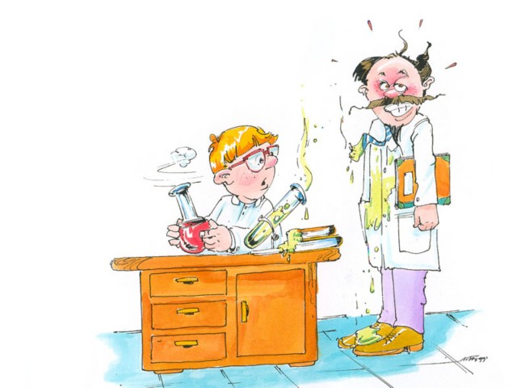
- Работы с кислотами и щелочами проводить так, чтобы реактивы не попадали на одежду, лицо, руки. Наливая раствор в пробирку, её надо держать на некотором расстоянии от себя.

- Необходимо немедленно убрать все пролитое, разбитое и просыпанное на столах или на полу в лаборатории. Если кислота прольется на стол или на пол, её следует нейтрализовать щелочью или содой.

- Не нюхать выделяющиеся газы, близко наклоняясь к сосуду. Определять запах вещества следует, не вдыхая пары полной грудью, а направляя их к себе лёгким движением руки.

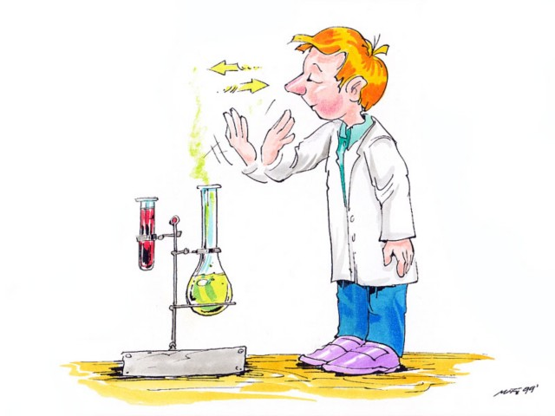
- При измельчении сухих щелочей следует надевать предохранительные очки. Брать твердую щелочь только пинцетом или щипцами. Растворять твердые щелочи надо путем постепенного прибавления их к заранее рассчитанному объему воды.

- При приготовлении растворов серной кислоты нужно лить её в воду, а не наоборот, так как, вследствие сильного местного разогревания, возможно разбрызгивание концентрированной кислоты. При этом надо пользоваться тонкостенной склянкой или фарфоровой посудой.

- В лаборатории категорически запрещается принимать пищу, а также пить воду из химической посуды.

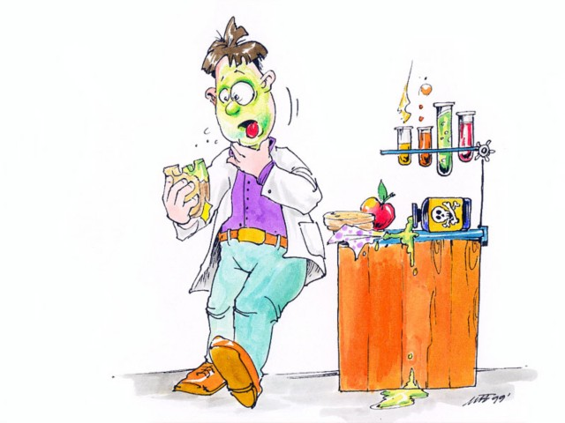
- При обращении с неизвестными веществами необходимо проявлять повышенную осторожность. Ни при каких обстоятельствах нельзя пробовать вещество на вкус!
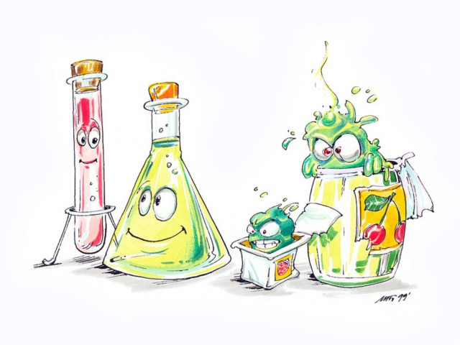

- Набор ядовитых и едких жидкостей в пипетки производить не ртом, а при помощи резиновой груши.
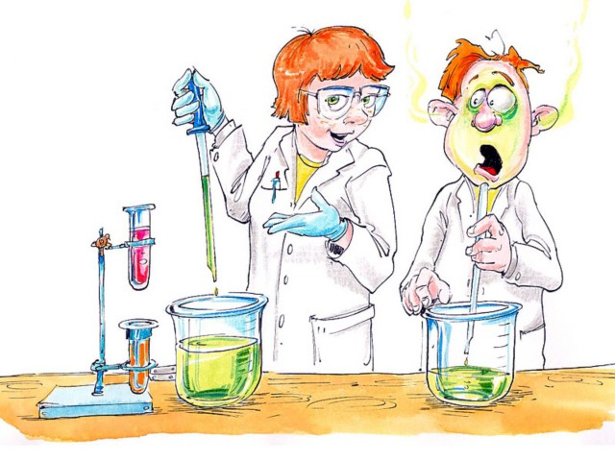
- Запрещается исследовать свойства веществ без разрешения преподавателя. Без указания преподавателя нельзя проводить никаких дополнительных опытов!
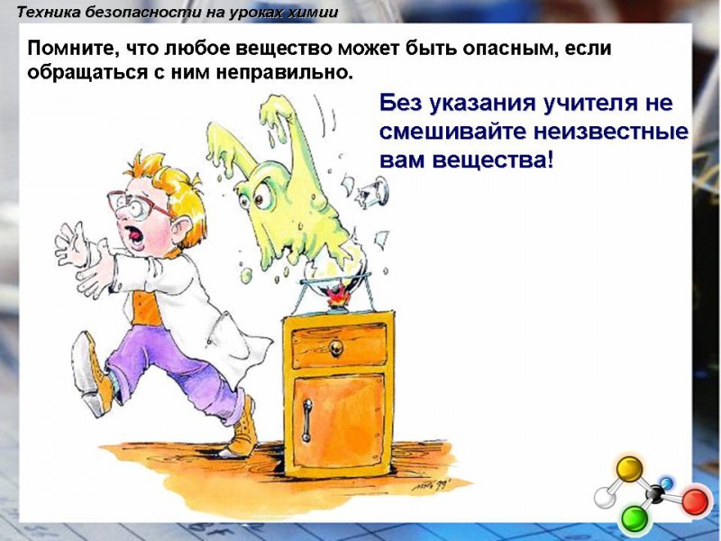

- В химической лаборатории имеется аптечка. Надо уметь оказывать первую помощь пострадавшим, когда это необходимо.

Происшествие | Первая помощь
ОЖОГИ
Ожоги огнем, паром, горячими предметами
I-й степени (краснота) | Наложить вату, смоченную этиловым спиртом. Повторить смачивание.
II-й степени (пузыри) | То же. Обрабатывать 5%-м раствором 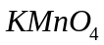 или 5%-м раствором танина.
Происшествие | Первая помощь
III-й степени (разрушение тканей) | Покрыть рану стерильной повязкой и вызвать врача.
Ожоги кислотами, хлором или бромом | Промыть ожог большим количеством воды, затем 5%-м раствором 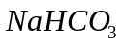.
Ожоги щелочами | Промыть обильно водой.
Ожоги глаз | При ожоге кислотами промыть 3%-м раствором 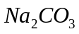. .При ожоге щелочами применять 2%-й раствор борной кислоты
ОТРАВЛЕНИЯ
Попадание едких веществ в рот и пищеварительные органы | При попадании кислот пить кашицу из оксида магния. При попадании щелочей пить раствор лимонной кислоты или очень разбавленной уксусной кислоты.
Отравление твердыми или жидкими веществами | Вызвать рвоту, выпив 1%-й раствор сульфата меди (II) 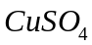.
Отравление газами | Пострадавшего немедленно вывести на свежий воздух.

- Никакие вещества из лаборатории нельзя брать домой.

- Металлическая ртуть и ее пары – сильный яд. Поэтому ртуть, пролитая при поломке приборов и термометров, должна быть тщательно собрана. Собирают ртуть с помощью амальгамированных пластинок из меди или белой жести.

- При порезах стеклом рану нужно продезинфицировать раствором перманганата калия или спиртом, обработать йодом и перевязать бинтом.

- После оказания первой помощи пострадавшего направить к врачу.

- В целях противопожарной безопасности химическая лаборатория снабжена огнетушителями, ящиками с песком. Необходимо знать, где находятся противопожарные средства и порядок срочной эвакуации из лаборатории при пожаре.

- Обо всех случаях отклонения от нормального хода лабораторного занятия, угрожающего нарушением настоящих правил, сообщать, прежде всего, преподавателю, дежурному лаборанту или заведующему лабораторией.

При выполнении лабораторной работы каждый студент пишет отчет по работе. Записи надо вести так, чтобы они кратко и логично описывали работу, используемые приборы и реактивы. В отчете должно быть отражено следующее.

- Название работы и дата ее выполнения.
- Название опытов и краткое их содержание.
- Цель работы в целом и каждого отдельного опыта.
- Схема или рисунок установки (прибора) и её описание.
- Порядок выполнения работы (ход работы).
- Результаты наблюдений или таблица экспериментальных данных.
- Уравнения реакций.
- Вычисление искомой величины.
- Расчет погрешности опыта.
- Выводы.

Для лабораторного журнала можно использовать общую тетрадь. На обложке журнала студент записывает свою фамилию и номер группы.

Лабораторная работа №
Название лабораторной работы
Дата:
Цель:
№ | Название опыта | Описание опыта (схема или рисунок установки, прибора), порядок выполнения опыта | Наблюдения, уравнения реакций, расчеты | Выводы
1
2
3

